

**Escriba el tema del trabajo en negritas centrado y en formato tipo oración (no todo en mayúsculas ni tampoco incluir mayúsculas en palabras que no ameriten)**

Apellidos, Nombres y Apellidos, Nombres (autores)

Departamento de

Carrera de

Artículo académico, previo a la obtención del título de

Msc. Apellidos, Nombres del director/a del trabajo

25 de julio de 2025

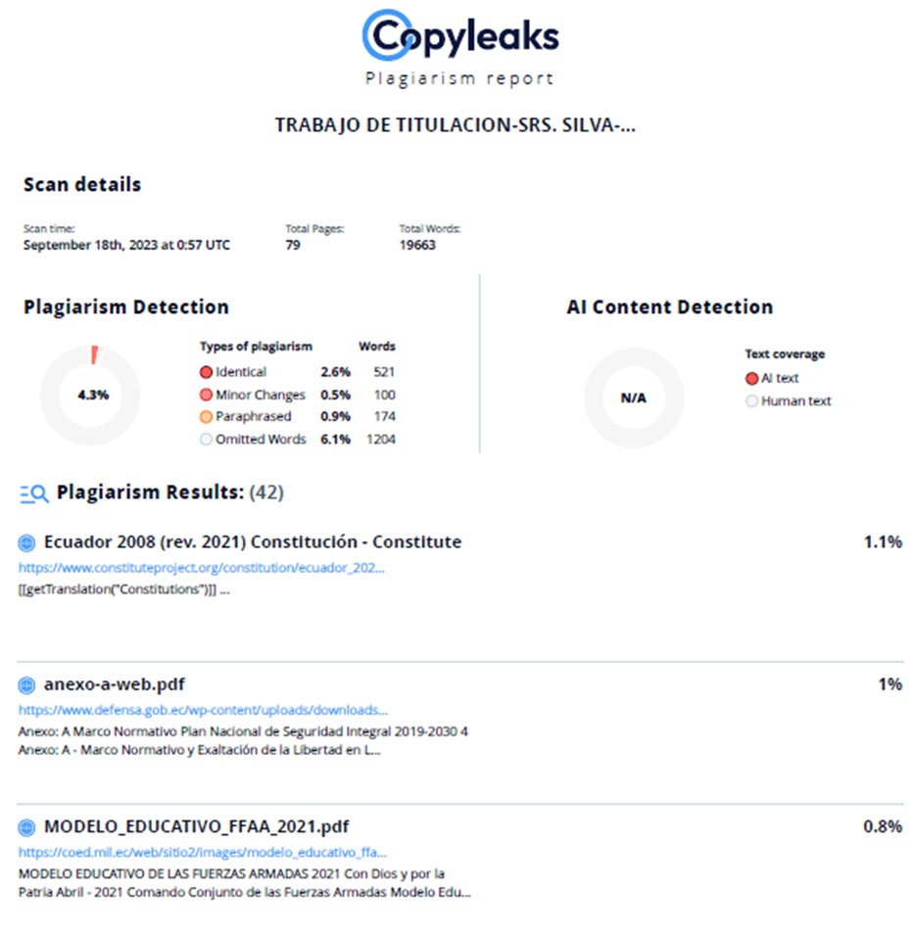

(*Colocar la imagen de la primera hoja donde se visualice el resultado del análisis de la herramienta autorizada por la universidad, firmada electrónicamente por el director/a del trabajo*)

**Msc. Apellidos, Nombres**

**Director/a**



**Departamento de…**

**Carrera de…**

**Certificación**

Certifico que el artículo académico: “**Título**” fue realizado por el/los señor/señores **Apellidos, Nombres completos,** el mismo que cumple con los requisitos legales, teóricos, científicos, técnicos y metodológicos establecidos por la Universidad de las Fuerzas Armadas ESPE, además fue revisado y analizada en su totalidad por la herramienta de prevención y/o verificación de similitud de contenidos; razón por la cual me permito acreditar y autorizarpara que se lo sustente públicamente.

**Sangolquí,….**

**Msc. Apellidos, Nombres**

**Director/a**

**C.C.:**



**Departamento de…**

**Carrera de…**

**Responsabilidad de Autoría**

Yo/nosotros, **Apellidos, Nombres completos**, con cédula/cédulas de ciudadanía n°…….., declaro/declaramos que el contenido, ideas y criterios del artículo académico**: Título** es de mi/nuestra autoría y responsabilidad, cumpliendo con losrequisitos legales, teóricos, científicos, técnicos, y metodológicos establecidos por la Universidad de las Fuerzas Armadas ESPE, respetando los derechos intelectuales de terceros y referenciando las citas bibliográficas.

**Sangolquí,…**

**Apellidos, Nombres Apellidos, Nombres**

**C.C.: C.C.:**



**Departamento de…**

**Carrera de…**

**Autorización de Publicación**

Yo/nosotros, **Apellidos, Nombres completos** con cédula/cédulas de ciudadanía n°…….., autor/autores del artículo académico: **Título** autorizo/autorizamos a la Universidad de las Fuerzas Armadas ESPE publicar en el Repositorio Institucional: el registro bibliográfico, el resumen y la dirección web indexada en la revista.

**Sangolquí,…**

**Apellidos, Nombres Apellidos, Nombres**

**C.C.: C.C.:**

# Artículo tal cual como fue aprobado